(SEDUC-GO). Leia o texto abaixo e responda.
A Ratinha

Eu era uma ratinha que morava junto com minha família, numa casa de ratos construída no meio de um campo de trigo.
Eu tinha o sonho de percorrer o mundo e a mania de meter o focinho pontudo em todo o lugar. Um dia, eu achei uma avelã! Era uma avelã enorme e bonita! Eu quis pegá-la, mas...
A avelã foi rolando campo abaixo, passou por cima das folhas secas e sumiu ao pé de uma árvore enorme.
Eu saí correndo atrás e enfiei o focinho num buraco entre as raízes da árvore.
As aventuras da Ratinha. Conto Popular recontado por Claude Morand, traduzido e adaptado por
Monica Stahel. São Paulo: Spicione, 1994, p.5-6

A frase do texto que apresenta a opinião da Ratinha sobre a avelã é:
(A)“Um dia, eu achei uma avelã!”
(B)“Era uma avelã enorme e bonita.”
(C)“A avelã foi rolando campo abaixo...”
(D)“A avelã... sumiu ao pé de uma árvore...”

------------------------------------------------------------------
(SEDUC-GO). Reescreva as frases, substituindo as gravuras pelos respectivos nomes.

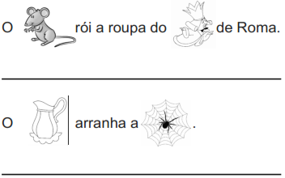

------------------------------------------------------------------
(SEDUC-GO). Leia o poema “História pra boi casar” e assinale a alternativa correta:
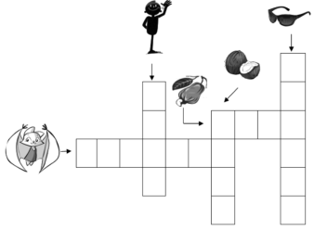

------------------------------------------------------------------
(SARAIVA). FAÇA UM X NO QUADRADINHO QUE MOSTRA ONDE ESTÁ ESCRITA A PALAVRA QUE RIMA COM PETECA.
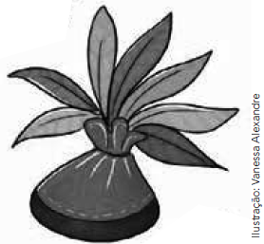
A) □ PIÃO
B) □ BONECA
C) □ TAPETE
D) □ BOLA

------------------------------------------------------------------
(SARAIVA). COMPLETE AS PALAVRAS COM C OU Ç. DEPOIS, FAÇA UM X NO QUADRADINHO QUE MOSTRA A PALAVRA QUE NÃO É ESCRITA COM Ç.
A) □ SUBSTÂN__IA
B) □ AMEA__ADOS
C) □ DOEN__AS
D) □ A__ÃO

------------------------------------------------------------------
(SARAIVA). FAÇA UM X NO QUADRADINHO QUE MOSTRA ONDE APARECE UMA PALAVRA ESCRITA INCORRETAMENTE.
A) □ SEGINTE
B) □ SURGIU
C) □ GINÁSTICA
D) □ GELO

------------------------------------------------------------------
(SARAIVA). “JACARÉ FOI AO MERCADO, NÃO SABIA O QUE COMPRAR.

COMPROU UMA ___________ PRA COMADRE SE SENTAR.”
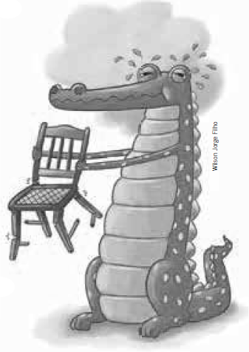
FAÇA UM X NO QUADRADINHO QUE MOSTRA ONDE ESTÁ ESCRITO O NOME DO OBJETO QUE O JACARÉ COMPROU.
A) □ MESA
B) □ CADEIRA
C) □ JANELA
D) □ CAMA

------------------------------------------------------------------
(SAEMM - CE). Observe a figura abaixo e escreva uma frase sobre o que está acontecendo.


––––––––––––––––––––––––––––––––––
––––––––––––––––––––––––––––––––––

------------------------------------------------------------------
(SAEMI - PE). Faça um X no quadradinho da frase que está escrita corretamente.
A) □ Ascrianças pegamobiscoitodopote.
B) □ As crianças pegam o biscoito do pote.
C) □ Ascrianças pegam obiscoito dopote.
D) □ Ascrianças pegamobiscoito dopote.

------------------------------------------------------------------
(Supervisora Escolar Maria Umbelina). Junte as sílabas e encontre o nome de cada figura. Depois, escreva as palavras que você descobriu.

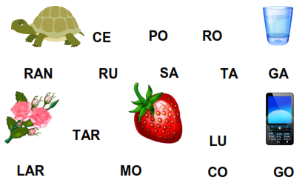
________________________________________________________________________________________________________________________________________________________________

------------------------------------------------------------------
(Supervisora Escolar Maria Umbelina). Reescreva as frases, substituindo as figuras pelos respectivos nomes.

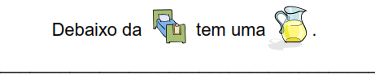

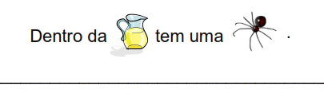

------------------------------------------------------------------
(Supervisora Escolar Maria Umbelina). Escreva no quadro os nomes que iniciam com P , C e com B.








